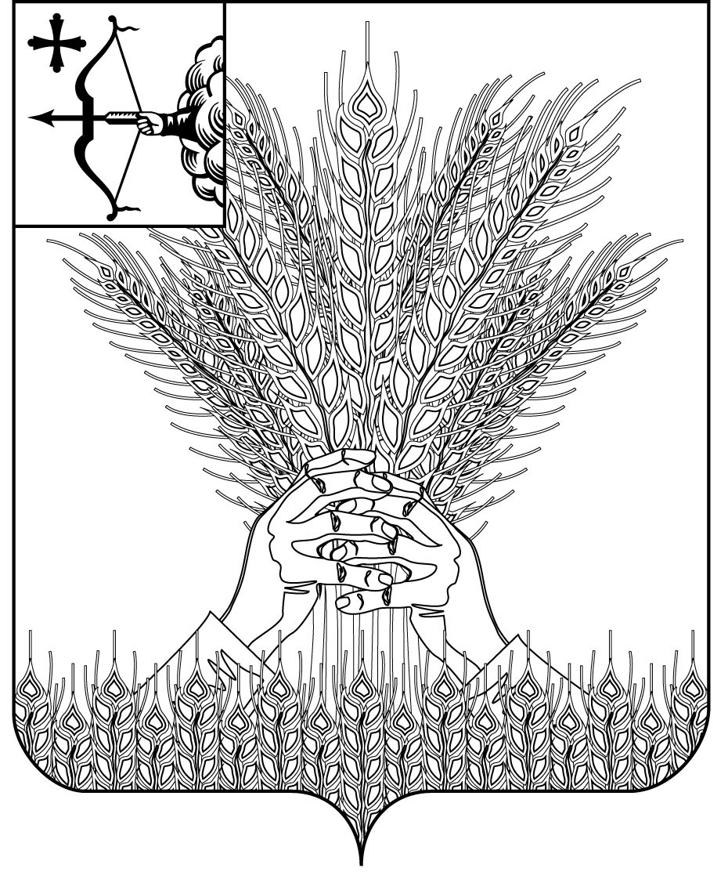

### АДМИНИСТРАЦИЯ КИКНУРСКОГО

**МУНИЦИПАЛЬНОГО РАЙОНА**

**КИРОВСКОЙ ОБЛАСТИ**

**ПОСТАНОВЛЕНИЕ**

|  |  |  |  |
| --- | --- | --- | --- |
| 14.10.2020 |  | № | 265 |
| пгт Кикнур | | | |

**О внесении изменений в постановление администрации**

**Кикнурского муниципального района Кировской области**

**от 10.12.2015 № 393**

В соответствии с частью 2 статьи 12 Федерального закона от 13.07.2015 № 220 – ФЗ «Об организации регулярных перевозок пассажиров и багажа автомобильным транспортом и городским надземным электрическим транспортном в российской федерации и о внесении изменений в отдельные законодательные акты Российской Федерации» муниципальный маршрут регулярных перевозок считается установленным или измененным со дня включения сведений о данном маршруте в реестр муниципальных маршрутов регулярных перевозок или изменения таких сведений в этих реестрах, администрация Кикнурского района ПОСТАНОВЛЯЕТ:

1. Реестр муниципальных маршрутов регулярных перевозок муниципального образования Кикнурский муниципальный район Кировской области изложить в новой редакции согласно приложению.

2. Настоящее постановление опубликовать в Сборнике муниципальных правовых актов органов местного самоуправления муниципального образованиям Кикнурский муниципальный район Кировской области.

3. Контроль за выполнением настоящего постановления оставляю за собой.

Первый заместитель главы

администрации района А.Г. Дегтярёв

Приложение

УТВЕРЖДЕН

постановлением администрации

Кикнурского муниципального

района Кировской области

от 14.10.2020 № 265

**РЕЕСТР**

**МУНИЦИПАЛЬНЫХ МАРШРУТОВ РЕГУЛЯРНЫХ ПЕРЕВОЗОК МУНИЦИПАЛЬНОГО ОБРАЗОВАНИЯ**

**КИКНУРСКИЙ МУНИЦИПАЛЬНЫЙ РАЙОН КИРОВСКОЙ ОБЛАСТИ**

|  |  |  |  |  |  |  |  |
| --- | --- | --- | --- | --- | --- | --- | --- |
| Регистрационный номер маршрута регулярных перевозок | 1 | 2 | 3 | 4 | 5 | | 6 |
| Порядковый номер маршрута регулярных перевозок | 101 | 102 | 103 | 104 | 105 | | 106 |
| Наименование маршрута | Кикнур –  Беляево | Кикнур –  Ивановские –  Макарье – | Кикнур –  Кокшага – | Кикнур –  Цекеево – | Кикнур –  Падерино - | Кикнур-Абрамово | Кикнур –  Кресты – |
| Наименование промежуточных остановочных пунктов по маршруту регулярных перевозок или наименования поселений, в границах которых  расположены промежуточные остановочные пункты | д.Пелеснур,  д.Пижанчурга,  с.Беляево | Барышники,  с.Русские Краи,  с.Ивановские,  с.Малиновка,  с.Панчурга,  с.Макарье | д.Орлово,  д.Турусиново,  с.Кокшага | д.М.Шарыгино, д.Б.Салтаево,  д.М.Салтаево, д.Цекеево,  с.Цекеево | п. на д. Кукнур, д.Лужанка,  с.Шапта, д.Гуслянка, д.Березовка, д.Майда,  д.Падерино | п. на д. Кукнур, д.Лужанка,  с.Шапта,  д.Большой Шудум,  д.Абрамово | д. Ваштранга,  с. Кресты |
| Наименование улиц, автомобильных дорог, по которым предполагается движение транспортных средств между остановочными пунктами по маршруту регулярных перевозок | ул.Юбилейная пгт Кикнур, ул.Советская пгт Кикнур – подъезд к пгт Кикнур (региональная а/д) – а/д Яранск-Шахунья-граница Нижегородской области – Яранск-Шахунья-Беляево | ул.Юбилейная пгт Кикнур – ул.Советская пгт Кикнур – у-к а/д «Подъезд к пгт» Кикнур – Яранск-Шахунья-граница Нижегородской области – Яранск-Шахунья-Русские Краи-Ивановские – Нижний Новгород-Киров-Макарье | ул.Юбилейная пгт Кикнур – ул. Советская пт Кикнур – подъезд к пгт Кикнур(региональная а/д) – Яранск-Шахунья-граница Нижегородской области – Кикнур-Турусиново-Кокшага-Чаща | ул.Юбилейная пгт Кикнур –  ул.Советская пгт Кикнур –  а/д Кикнур-Цекеево-Улеш | ул.Юбилейная пгтКикнур – ул.Советская пгт Кикнур – ул.Ленина пгт Кикнур – а/д Кикнур-Шапта – а/д Шапта-Березовка-Падерино – | ул.Юбилейная пгтКикнур – ул.Советская пгт Кикнур – ул.Ленина пгт Кикнур – а/д Кикнур-Шапта –  а/д Шапта-Абрамово | ул.Юбилейная пгт Кикнур – ул.Советская пгт Кикнур – у-к а/д «Подъезд к пгт» Кикнур – Яранск-Шахунья-граница Нижегородской области- Яранск-Шахунья-Ваштранга-Кресты |
| Протяженность маршрута регулярных перевозок, км | 23,0 | 64,0/83,0 | 25,5 | 16,2 | 26,4 | 29,3 | 16,0 |
| Порядок посадки и высадки  пассажиров | В установленных остановочных пунктах | В установленных остановочных пунктах | В установленных остановочных пунктах | В установленных остановочных пунктах | В установленных остановочных пунктах | | В установленных остановочных пунктах |
| Вид регулярных перевозок | Регулярные перевозки по регулярным тарифам (муниципальный, круглогодично) | Регулярные перевозки по регулярным тарифам (муниципальный,  круглогодично) | Регулярные перевозки по регулярным тарифам (муниципальный, круглогодично) | Регулярные перевозки по регулярным тарифам (муниципальный, круглогодично) | Регулярные перевозки по регулярным тарифам (муниципальный, круглогодично) | | Регулярные перевозки по регулярным тарифам (муниципальный, круглогодично) |
| Вид транспортных средств и классы транспортных средств, максимально количество транспортных средств каждого класса | Автобус/  малый класс /1 | Автобус/  малый класс /1 | Автобус/  малый класс /1 | Автобус/  малый класс /1 | Автобус/  малый класс /1 | | Автобус/  малый класс /1 |
| Экологические  характеристики транспортных средств | Евро - 2 | Евро - 2 | Евро - 2 | Евро - 2 | Евро - 2 | | Евро - 2 |
| Дата начала осуществления регулярных перевозок | 08.02.2018 | 08.02.2018 | 08.02.2018 | 08.02.2018 | 08.02.2018 | | 08.02.2018 |
| Наименование, место нахождения юридического лица осуществляющих перевозки по маршруту регулярных перевозок | МУП  «Тужинское АТП»  612200, Кировская область,Тужинский район, пгт Тужа, ул. Береговая, д.22 | МУП  «Тужинское АТП»  пгт Кикнур,  612200,  Кировская область,  Тужинский район, пгт Тужа, ул. Береговая, д.22 | МУП  «Тужинское АТП»  пгт Кикнур,  612200,  Кировская область,  Тужинский район, пгт Тужа,  ул. Береговая, д.22 | МУП  «Тужинское АТП»  пгт Кикнур,  612200, Кировская область, Тужинский район, пгт Тужа,  ул. Береговая, д.22 | МУП  «Тужинское АТП»  пгт Кикнур,  612200, Кировская область, Тужинский район, пгт Тужа,  ул. Береговая, д.22 | | МУП  «Тужинское АТП»  612200, Кировская область,  Тужинский район, пгт Тужа, ул. Береговая, д.22 |
| Расписание  маршрута | Четверг  6:00, 13:00  (Уточняется в соответствии с приложением к муниципальному контракту  на оказание услуг по перевозке пассажиров общественным транспортом по пригородным муниципальным маршрутам Кикнурского муниципального района Кировской области (расписание движения автобусов по пригородным маршрутам)) | Четверг  6:00, 13:00  (Уточняется в соответствии с приложением к муниципальному контракту  на оказание услуг по перевозке пассажиров общественным транспортом по пригородным муниципальным маршрутам Кикнурского муниципального района Кировской области (расписание движения автобусов по пригородным маршрутам)) | Четверг  6:00, 13:00  (Уточняется в соответствии с приложением к муниципальному контракту  на оказание услуг по перевозке пассажиров общественным транспортом по пригородным муниципальным маршрутам Кикнурского муниципального района Кировской области (расписание движения автобусов по пригородным маршрутам)) | Четверг  6:00, 13:00  (Уточняется в соответствии с приложением к муниципальному контракту  на оказание услуг по перевозке пассажиров общественным транспортом по пригородным муниципальным маршрутам Кикнурского муниципального района Кировской области (расписание движения автобусов по пригородным маршрутам)) | Четверг 6:00, 13:00  (Уточняется в соответствии с приложением к муниципальному контракту  на оказание услуг по перевозке пассажиров общественным транспортом по пригородным муниципальным маршрутам Кикнурского муниципального района Кировской области (расписание движения автобусов по пригородным маршрутам)) | | Четверг  6:00, 13:00  (Уточняется в соответствии с приложением к муниципальному контракту  на оказание услуг по перевозке пассажиров общественным транспортом по пригородным муниципальным маршрутам Кикнурского муниципального района Кировской области (расписание движения автобусов по пригородным маршрутам)) |
| Организатор  перевозок | Администрация  Кикнурского  муниципального района  пгт Кикнур,  ул. Советская, д. 36 | Администрация  Кикнурского  муниципального  района  пгт Кикнур,  ул. Советская, д. 36 | Администрация Кикнурского  муниципального района  пгт Кикнур,  ул. Советская, д.36 | Администрация  Кикнурского  муниципального района  пгт Кикнур,  ул. Советская, д. 36 | Администрация  Кикнурского  муниципального района  пгт Кикнур,  ул. Советская, д. 36 | | Администрация Кикнурского  муниципального района  пгт Кикнур,  ул. Советская, д. 36 |

_____________